Национальный музей Республики Карелия
приглашает:
Учебный день в музее
Уважаемые учителя!
Национальный музей Республики Карелия приглашает на Учебный день в музее каждый третий понедельник месяца с 18 сентября 2023 г по 20 мая 2024 года:
- для школьников 1 – 4 класса с 11:00 до 13:00,
- для школьников 5-8 классов с 13:30 до 15:30.
Учащиеся, посетившие максимальное количество Учебных дней, на заключительном занятии получают сертификат.
Справки по телефону: 55-96-20, с 10:00 до 17:30, кроме понедельника.

День российских кадет
(для кадетских классов)

Национальный музей Республики Карелия в рамках проведения акции «День российских кадет» приглашает с 09 по 15 октября 2023 года
на мероприятия:

- Александр Невский. Игра «Ледовое побоище». История Карелии тесно связана с деятельностью Александра Невского: карельские полки участвовали в великих сражениях великого князя. Об одном из них – Ледовом побоище– пойдет речь на занятии. В игровой и доступной форме учащиеся узнают о жизни Александра Невского, о том, какие исторические события предшествовали Ледовому побоищу, как и с кем сражались русские воины на Чудском озере, кто из российских монархов учредил Императорский Орден Святого Благоверного Князя Александра Невского и многое другое.
Стоимость билета – 50 рублей

- Отечественная война 1812 года. Данное занятие посвящено войне 1812 года. Учащиеся узнают о военных действиях, о создании Александровского завода в Петрозаводске и его роли в Отечественной войне.
Стоимость билета – 50 рублей

- Наши знаменитые земляки. Их именами названы улицы нашего города. Прогуливаясь по улочкам нашего города, мы, порой, не задумываемся об их названиях. Часть из них имеет названия, связанные с расположенными на них или рядом с ними объектами: Бассейный переулок, Александровский сквер. Другие же названы в честь известных людей. Многие имена нам знакомы и понятны: проспект Ленина, улица Льва Толстого или Пушкинская. А кому посвящена улица Петрова, Лисицыной или Перттунена? Кем были эти люди? Учащиеся на занятии узнают о судьбах этих людей, о том, почему их имена увековечены в названиях улиц нашего города.
Стоимость билета – 50 рублей

- Викторина «Загадочные истории Петрозаводска» в рамках акции «Петрозаводску-320 лет». В ходе викторины посетитель сможет проверить так ли хорошо он знает историю своего города. Всем известные места таят в себе много загадок. Посетителю, в прохождение игры, понадобится логика и базовые знания из курса «История России». В игровой форме получится узнать интересные факты о памятниках, строениях города Петрозаводска, а также развеять несколько мифов.
Стоимость билета – 50 рублей

- Воинская слава Петрозаводска. В рамках тематической экскурсии «Воинская слава Петрозаводска» вы познакомитесь с историей получения столицей Карелии звания «Город воинской славы», детально познакомитесь с сюжетами, которые увековечены на барельефах, а также узнаете о том, какие исторические достопримечательности и предметы коллекций Национального музея Карелия послужили основой для создания тематических изображений.
Стоимость билета – 50 рублей

- Заводских дел мастер. Предлагаем окунуться в историю развития заводского дела в нашем крае, примерить на себя такие забытые профессии, как углежог, рудознатец, а в завершении экскурсии принять участие в интересном мастер-классе.
Стоимость билета – 50 рублей

- Карельская земля камень родит. В занятии будут рассматриваться основные полезные ископаемые, которые есть на территории Карелии. Посетители узнают историю добычи полезных ископаемых на территории Карелии и их применение. Занятие буде интересно, как для школьников среднего и старшего звена, так и для студентов и взрослых групп.
Стоимость билета – 50 рублей

- Город-завод. Возникновение и деятельность Александровского пушечного завода, который был построен в 1773-1774 годах в Петровской слободе, серьезно повлияла на дальнейшее развитие города. Здесь представлена как военная, так и гражданская продукция завода.
Стоимость билета – 50 рублей

- Викторина «Загадочные истории Петрозаводска» (к 320 –летию г.Петрозаводска). В ходе викторины посетитель сможет проверить так ли хорошо он знает историю своего города. Всем известные места таят в себе много загадок. Посетителю, в прохождение игры, понадобится логика и базовые знания из курса «История России». В игровой форме получится узнать интересные факты о памятниках, строениях города Петрозаводска, а также развеять несколько мифов.
Стоимость билета – 50 рублей

Заявки принимаются по телефону 55-96-20, с 10:00 до 17:30, кроме понедельника,
или электронной почте nmrk_disp@mail.ru

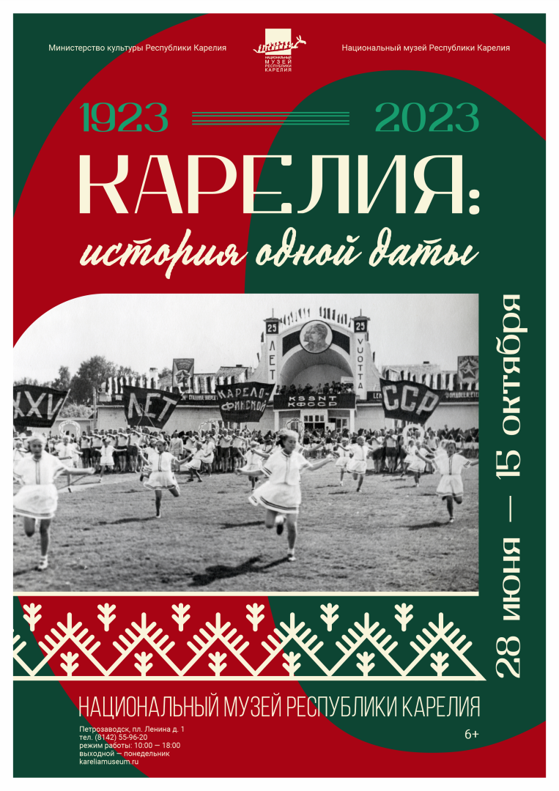

Национальный музей Республики Карелия приглашает на экскурсию по выставке «Карелия: история одной даты»: 25 июля 2023 года исполнилось 100 лет со дня образования Автономной Карельской ССР – события, окончательно закрепившего вхождение территории Карелии в состав Российской Советской Федеративной Социалистической Республики.
На выставке представлены предметы изобразительного искусства, скульптура, фотографии, документы и предметы из фондов Национального музея Республики Карелия, рассказывающие о подготовке и праздновании 25-летия Карелии. Посетители также смогут увидеть коллекцию нумизматики, костюмы артистов Сегозерского народного хора и личные предметы очевидцев истории становления и развития Советской Карелии того времени.
25 июня 1948 года широко отмечался юбилей государственности Карелии, вошедший в историю под названием «XXV-летие Карело-Финской ССР». Отправной датой которого и стал 1923 год, год создания Автономной Карельской Республики. Юбилеи Карелии начали отмечать уже сразу после 1920 года: 5-летний, 10-летний, 15-летний и 20-летний юбилей в 1940 году. За это время Карелия успела несколько раз изменить своё наименование и государственный статус: Автономная Карельская Советская Социалистическая Республика (1923), Карельская Автономная Советская Социалистическая Республика (1936), Карело-Финская Советская Социалистическая Республика (1940). Великая Отечественная война не позволила отпраздновать юбилей 1945 года и его перенесли на 3 года, взяв за основу дату основания Автономной Карельской Республики. После торжеств 1948 года традиция празднования юбилеев вернется в событийный календарь Карелии только с 1960 года и сохранится вплоть до наших дней.
Стоимость экскурсии – 600 рублей (с класса) + входной билет – 50 рублей (шк.)
Интерактивное занятие «Карелия в первой половине XX века». 14+.
В 1948г. в Карелии торжественно отметили 25 лет появления КАССР. Кажется, что может быть особо интересного в официальных торжествах? В подобных массовых мероприятиях, в подготовке к ним и технологии проведения, как в капле воды, может отразиться очень много интересных, ярко характеризующих эпоху деталей. Это позволяет взглянуть на многие процессы и события тех лет более объективно.
20 век для нашей страны был совсем непростым. Две мировые войны, революции, период советского правления, распад СССР и переход к рынку. Все это рождало много сложных и порой неразрешимых проблем для существования страны. Вызовы, которые жизнь ставила на повестку дня для каждого конкретного периода в истории, заставляли людей искать пути решения жизненных задач, предлагать различные варианты для выхода из сложных ситуаций.
И часто вопреки, а не благодаря, но развитие страны шло. Многое из того, чем сегодня гордится наша страна и наша республика в частности, досталось нам от тех лет, от людей чей жизненный путь пришелся на такой сложный и неоднозначный 20 век.
Мы предлагаем вам поиграть с нами в игру, в которой потребуются знания по истории культуры, экономики, спорта и других сфер жизни общества Карелии в первой половине прошлого века. Для того, чтобы успешнее отвечать на вопросы, мы кратко обратимся к теме выставки, а потом вам предлагается полистать памятный альбом, который был специально создан к этому празднику. В альбоме собраны фотографии тех лет с изображением достижений в разных сферах жизни республики за период советского правления и до 1948г.
После этого мы разделимся на команды и сыграем в игру «Знай и люби свой край!».

Стоимость билета – 200 рублей

Интерактивное занятие «Моё государство». 7+
На занятии разберемся, что означают буквы АКССР в названии нашей территории. Карелия-древний край с интересной историей, который на протяжении своего существования не раз менял официальное наименование. Это было связано с различными периодами в истории России, при этом надо понимать, что Карелия никогда за всю свою большую историю не была отдельным государством и входила составной частью в русское государство.
Поговорим о том, что такое Федерация. Сегодня в мире насчитывается 251 государство. Каждое из них заинтересовано в том, чтобы его знали и отличали от других. Конечно, репутация страны, ее образ на мировой арене, узнаваемость среди других зависит от очень многих факторов, но в современном мире существуют специальные символы государств, которые позволяют легко понять, о каком государстве идет речь. Такими символами являются герб, гимн и флаг. На занятии в интерактивной форме познакомимся с их историей. Участникам будет предложено создать свой герб.

Стоимость билета – 200 рублей

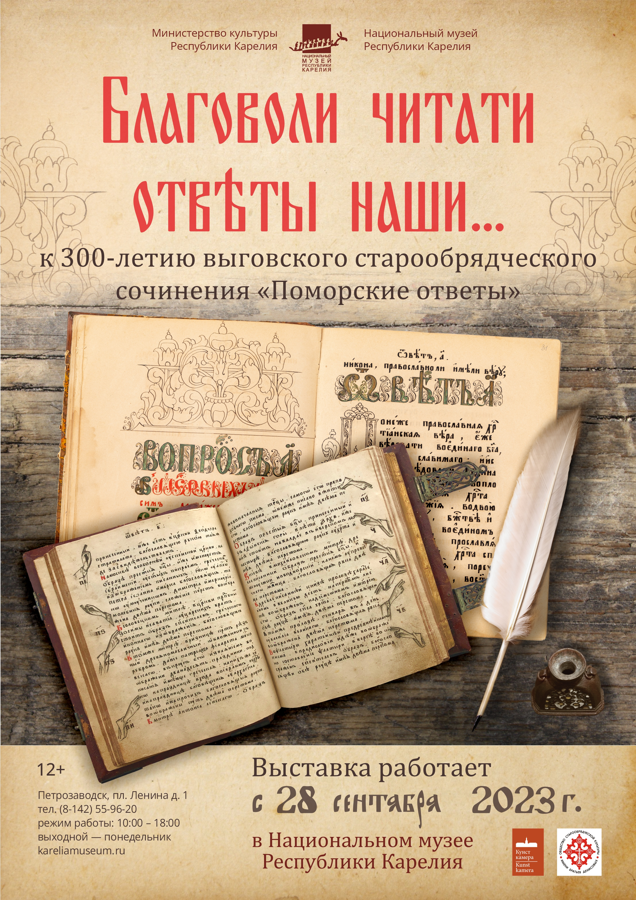

Национальный музей Республики Карелия приглашает учащихся средних и старших классов на экскурсию по временной выставке.
В 2023 году отмечается 300-летие составления старообрядческого книжного памятника – «Поморские ответы». В рамках этого события Национальный музей Республики Карелия совместно с музеем антропологии и этнографии им. Петра Великого (Кунсткамера) РАН и Обществом старообрядческой культуры им. братьев Денисовых подготовили выставку «Благоволи читати отвѣты наши…», посвященную истории создания выговского старообрядческого сочинения, истории появления и развития Выговской пустыни и сохранения памяти на Выгу.
«Поморские ответы» или «Ответы пустынножителей на вопросы иеромонаха Неофита» были написаны коллективом книжников Выговской пустыни во главе с киновиархом Андреем Денисовым спустя 70 лет после начала церковной реформы патриарха Никона.
«Поморские ответы» стали главной книгой старообрядческой полемики, это произведение издавалось до рубежа XIX-XX веков и по сей день является важнейшим памятником древнерусской полемической литературы.
На выставке представлены экспонаты из фондовых коллекция Национального музея
Карелии, а также предметы из частного собрания известного коллекционера и исследователя М.А.Максимова. Выставка познакомит посетителей с историей церковного диспута, развернувшегося благодаря созданию «Поморских ответов», покажет уникальные предметы, связанные с Выголексинским общежительством, включая рукописные книги, медную и деревянную пластику, текстильные изделия.

А также на занятие "О вере древней, православной" (12+), которое посвящено истории развития старообрядчества в Карелии, созданию Выгорецкой пустыни. Через уникальные предметы, представленные на выставке "Благоволи читати ответы наши", познакомимся с традициями старообрядцев, их жизненным укладом. Посетители смогут погрузиться в тайны древлеправославной веры и узнать о том, как жили и живут старообрядцы".

В помощь учителю

«По следам торговца-коробейника»
(1-4, 5-8, 9-11 классы)

Занятие может быть использовано в рамках школьного предмета «История», «Моя Карелия» в качестве дополнения к урокам истории России периода Средневековья, XIX – начала ХХ вв.

Основные понятия: разносная торговля, налог, пошлина, паспорт, граница, таможня, контрабанда, предпринимательская деятельность, отхожий промысел, коробейник (laukkuryssä (фин.), korobeiniekat (кар.)), крошни, лодка-волокуша (кережа), весть о сборах (mieronpuolinkka).

Персоналии: Александр I, Александр II.

Даты: 1820 (запрет на разносную торговлю крестьян Архангельской губернии); 1859 (запрет сельской торговли лицам, не являющимся подданными Великого княжества Финляндского), 1868 (указ о промыслах), 1899 (прошение карельских крестьян об узаконивании коробейного промысла)

Основная проблематика: Коробейничество – отхожий промысел, который раньше был распространен на всей территории Российской империи, а в Карелии ставший национальным промыслом местного населения. На занятии поговорим об истоках развития торговли на Севере, специфике коробейничества в Карелии, а определим значение данного вида отхожего промысла в историческом прошлом нашего края.

Тезисное изложение:
- Развитие торговли в средневековой Карелии, значение торговых связей Средневековья для становления карельской культуры.
- Природно-климатические условия хозяйствования в Карелии: вызовы и пути решения.
- Коробейничество как обычай для народа и как форма контрабанды для власти. Культурные и юридические аспекты ведения приграничной торговли в Карелии.
- Значение коробейничества для развития Карелии на рубеже XIX – XX веков: формирование карельских торговых династий, появление первых карельских общественных организаций.

Возможные задания: Занятие проходит в форме экскурсии по нескольким залам постоянной экспозиции Национального музея Республики Карелия. Заданием для учащихся станет сбор короба разносного торговца и его «примерка». В конце занятия в форме диалога, а также уточняющих вопросов подводятся итоги экскурсии.

Рекомендуемая литература:
- для учителей:
1. Агамирзоев, К. Обнаженная граница: очерки о борьбе с контрабандой в Карелии в XVII - начале XX веков / Костомукша: Костомукша-Медиа, 2021.
2. Базегский Д. Законодательство России и Финляндии о карельском коробейничестве в XIX - начале XX вв. // Вопросы истории Европейского Севера: сборник научных статей. – Петрозаводск, 1993.
3. История Карелии с древнейших времен до наших дней / под общ. ред. Н. А. Кораблева. – Петрозаводск: Периодика, 2001.
4. Нестерова И. Коробейничество как фактор трансграничных отношений Беломорской Карелии и Великого княжества Финляндского в XIX - начале XX века // Управление: история, наука, культура. – Петрозаводск, 2004.
5. Нестерова И. «Сезон слухов»: политика финского населения и властей в отношении карельских коробейников // Сортавальский краеведческий сборник [отв. ред. А. М. Пашков]. – Петрозаводск, 2008.
6. Нестерова И. Карельские коробейники // Кемский курьер (№17). – Кемь, 2017.

- для учащихся:
1. Агамирзоев, К. Обнаженная граница: очерки о борьбе с контрабандой в Карелии в XVII - начале XX веков / Костомукша: Костомукша-Медиа, 2021.
2. Нестерова И. Коробейничество как фактор трансграничных отношений Беломорской Карелии и Великого княжества Финляндского в XIX - начале XX века // Управление: история, наука, культура. – Петрозаводск, 2004.
3. Некрасов Н. А. Коробейники / Кострома: Костромское областное государственное издательство, 1947.

Продолжить изучение культуры и быта карельского народа можно на экскурсиях и мероприятиях, посвященных эпической поэме «Калевала», поскольку именно коробейники рассказали в Финляндии руны, к которым обратили внимание финские фольклористы. Например, цикл занятий «Калевальские сказки» (1-4 кл.), экскурсия «Калевала» – памятник мировой культуры» (5-8, 9-11 кл.).

Разработано научным сотрудником
отдела научно-выставочной и культурно-просветительской
деятельности Национального музея Республики Карелия
Никитиной С.С.

----------

«Северная изба»
(1-4, 5-8 классы)

Занятие может быть использовано в рамках школьных предметов: «Окружающий мир», «История», «Изобразительное искусство».

Основные понятия: семья, изба, печь, большой угол, бабий кут, домовой, баклуша, ложкарня, ступа, рукомой, лучина, светец, корыто, валёк, рубель, веретено, прялка.

Персоналии: Ю. Ю. Сурхаско, К. К. Логинов

Даты: рубеж XIX-XX вв

Основная проблематика: Понятие «дом, изба» приравнивалось к понятию «семья». Дом служил защитой человеку. С родным домом карельские крестьяне поддерживали связь всю жизнь.

Тезисное изложение:
• Печи карелы придавали большое значение. Ему, помимо обогрева жилища приписывали еще целебные свойства и функции оберега.
• Для освещения избы в конце 19 века служила не только печь, но и лучина.
• Обязанности в большой крестьянской семье четко разделялись на мужские и женские.
• Дома карел отличались исключительной чистотой.

Возможные задания:
1. Отгадать загадки о предметах, находящихся в избе;
2. Игра «Что было, что стало» (привести примеры современных аналогий вещей, которыми пользовались в старину: печка-плита и т.д.)

Рекомендуемая литература:
- для учителей:
1. Орфинский В.П. «Деревянное зодчество карельского народа»
2. Трифонова Л.В. «Традиционный интерьер избы пряжинского карела-ливвика из окрестностей Ведлозера начала XX века»
3. Логинов К. К. «Материальная культура и производственно-бытовая магия русских Заонежья (конец XIX – начало XX в.)»
- для учащихся:
1. Ополовников А. В. «Дерево и гармония: образы древнерусского деревянного зодчества»
2. Логвиненко Е.С. «Умные вещи»

Продолжить разговор о традиционном укладе карел можно на занятии «Народный костюм», где более подробно рассказывается о женских занятиях, элементах женского и мужского костюмов рубежа XIX-XX вв.

Разработала: Аблаева Д. В., методист
отдела научно-выставочной и культурно-просветительской
деятельности Национального музея Республики Карелия

-----------

«Пернатые чемпионы»
(1-4, 5-7 классы)

Занятие может быть использовано в рамках школьного предмета «Окружающий мир» в младшей школе в качестве дополнения к урокам о живой природе. А также на уроках ИЗО, чтения /литературы в младшей школе и на уроках биологии в среднем звене.

Основные понятия: чемпион, классификация, семейство в биологии, период гнездования, моногамия, выводковые и гнездовые птенцы, орнитолог.

Персоналии: Виталий Бианки

Даты: Международный День птиц 1 апреля.
Основная проблематика: Во всем мире сегодня насчитывается 11000 видов птиц. Эти пернатые существа всегда вызывали у людей неподдельный интерес и даже некоторую зависть, потому что им оказалось подвластно небо, а мечта о полете сопровождала человечество еще со времен Икара. Недаром Катерина в «Грозе» А.Островского задается этим извечным вопросом: «Отчего люди не летают, как птицы?»
В нашей республике ученые насчитали 270 видов птиц. Это достаточно много для севера. Однако, неспециалистам, скорее всего, известна лишь очень малая часть от этого числа. А ведь многие из наших птиц обладают уникальными свойствами и, даже, являются своеобразными чемпионами среди живых существ по каким-то характеристикам.
На занятии «Пернатые чемпионы» участники поговорят об выдающихся особенностях различных карельских птиц, смогут узнать интересные факты из их жизни. Это позволит им пополнить знания о родном крае и его животном мире, что, в свою очередь, помогает формированию экологической культуры и бережному отношению к природе.

Тезисное изложение:
- В Карелии можно встретить 270 видов птиц.
- Рассказ о каждом представителе мира пернатых интересен.
- Среди птиц есть виды, чьи характеристики можно отнести к понятиям «выдающийся» и «особенный». Рассказ о самых-самых.

Ход занятия:
Занятие проходит в игровой форме. В конце разговора интерактивная часть, где ребята сделают своими руками магнитик-сувенир на память о мероприятии.

Возможные задания для закрепления материала:
1. В течении недели быть внимательнее к окружающей среде в городе или загородом и попытаться воочию увидеть птиц, о которых шла речь на занятии.
2. Можно провести в классе конкурс на лучшую поделку-птичку в любой или конкретной технике исполнения.
3. Прочитать произведения В. Бианки о птицах.

Рекомендуемая литература:
1. В.Б. Зимин, Э.В. Ивантер. Птицы. – 3-е издание. Исправленное и дополненное - Петрозаводск., 2002. - 283 с.
2. В.М. Храбрый. Школьный атлас-определитель птиц. М: Просвещение, 1988.- 223 с.
3. Интернет источники:
4. https://givnost.ru/ptitsa-korolek-opisanie-osobennosti-vidy-obraz-zhizni-i-sreda-obitaniya-korolka/ королек
5. http://obshe.net/posts/id1562.html факты о корольках
6. http://nalugah.ru/pticevodstvo/lebedi/ptenec-i-detyonyshi-lebedya.html о птенцах лебедя
7. https://faunistics.com/lebed/ факты о лебедях
8. https://fb.ru/article/220846/ptitsyi-dolgojiteli-ili-skolko-jivet-orel про птиц долгожителей
9. http://obshe.net/posts/id1157.html про умных ворон
10. https://givnost.ru/kedrovka-ptica-opisanie-osobennosti-vidy-obraz-zhizni-i-sreda-obitaniya-kedrovki/ кедровки
11. https://www.ebirds.ru/bird/45.htm про уток
12. https://samogoo.net/samyie-zorkie-glaza-v-mire.html самые быстрые и зоркие
13. https://elementy.ru/nauchno-populyarnaya_biblioteka/433674/A_glaz_kak_u_orla особенности зрения птиц
14. https://otvet.mail.ru/question/88770719 про слух сов
15. https://elementy.ru/nauchno-populyarnaya_biblioteka/434727/Chto_slyshat_ptitsy что слышат птицы
16. https://p-i-f.livejournal.com/1270554.html легенды и поверья о лебеде
17. https://foxford.ru/wiki/biologiya/klass-ptits особенности птиц
18. https://www.youtube.com/ видеофрагменты

Разработано экскурсоводом
отдела научно-выставочной и культурно-просветительской
деятельности Национального музея Республики Карелия
Дмитрук С.В.

https://kareliamuseum.ru/

